移动端5.16.19（iOS5.16.21）版本新功能介绍（对内传递）
一、消息
1.新增语音转文字
可将个人聊天和群组聊天中的语音消息转写为文字，方便快捷，简单实用。
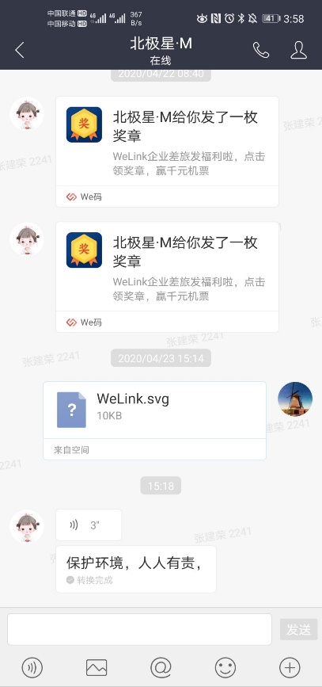
2. 图片（视频）查看支持显示水印
预览查看个人聊天或者群组聊天中的图片和视频时，支持显示水印，保护企业信息安全。
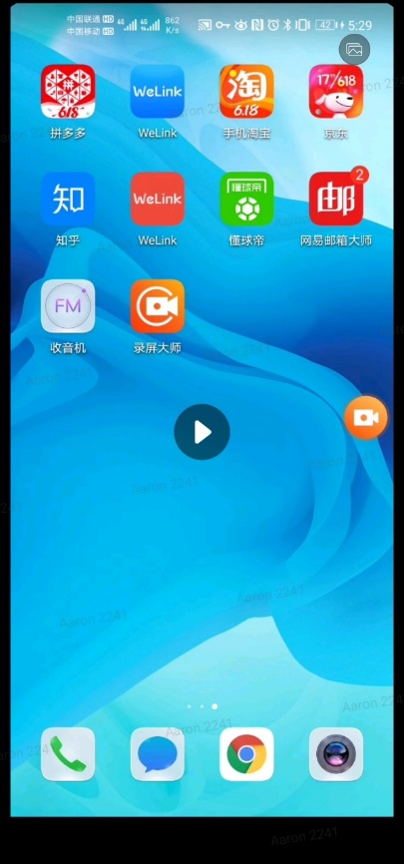
二、新增AI识声应用
新增AI识声应用，可免费将云空间录音文件转换为文字。快速转写4小时以内，300M以内的录音文件，支持MP3/m4A/WAV等多种音频格式。
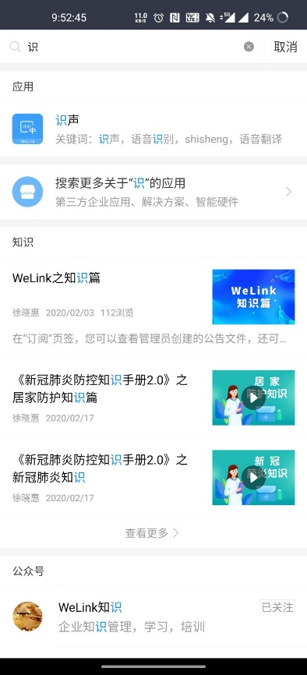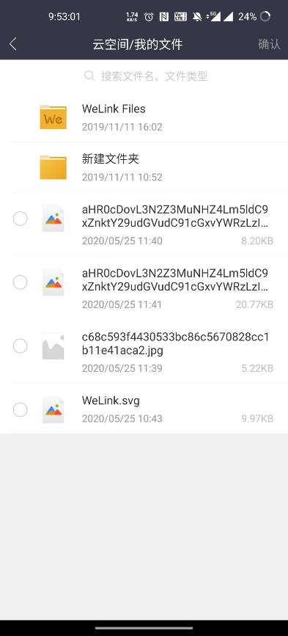
三、扫一扫新增AI文档识别
新增AI文档识别，通过WeLink自带扫一扫功能扫描文档（纸质文档、图片文档）后，可识别文档文字等内容，还可一键分享给同事。
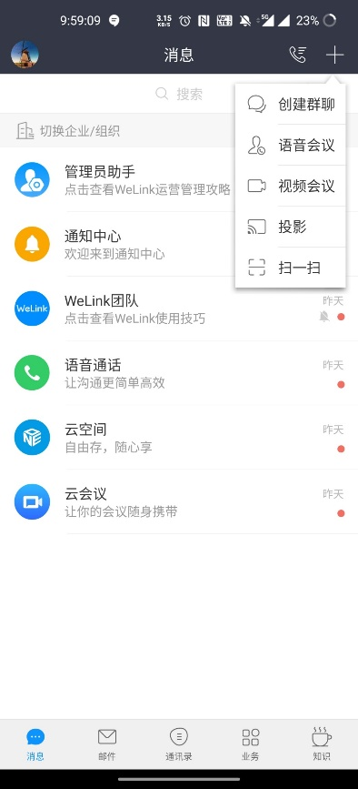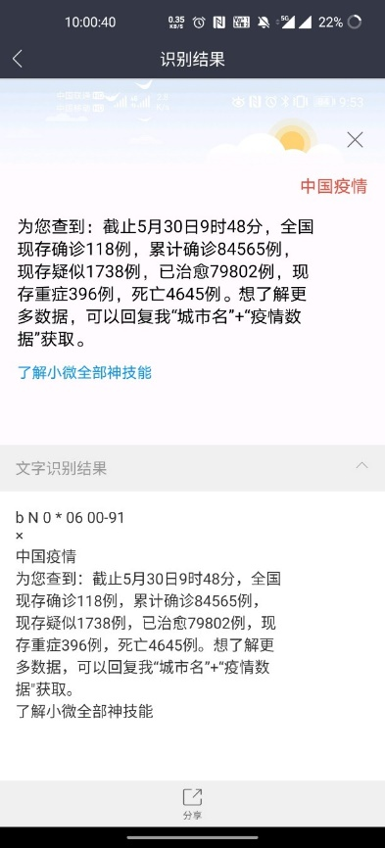
四、可通过搜索检索客服常见问题
在任意页面搜索框，输入关键词后，可搜索到与关键词相关的客服常见问题，可帮助用户快速答疑解惑。
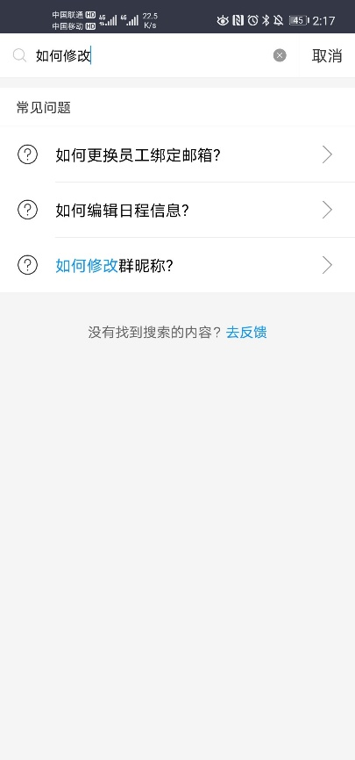
五、业务中心：我的应用和首页应用编辑页面（iOS名称为：日常办公）支持展示企业已开通的所有应用。（之前会折叠，现在全部一起展示）
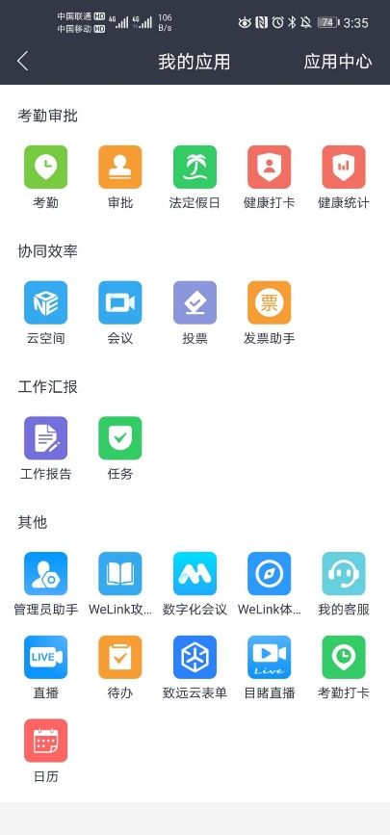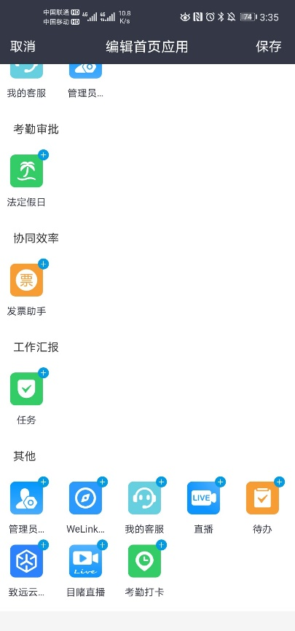
六、日历日程支持转发
通过日历创建日程后，日程参与人可在日程详情页将日程转发给其他同事。（创办者不可转发日程，只有日程参与人可以转发）
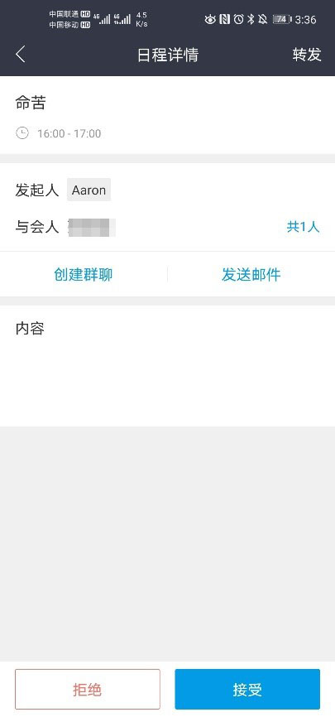
七、优化直播应用Pad端体验
直播使用体验优化，增强Pad端适配能力，直播更加好用。

管理员侧
一、移动端部门选择优化
1.新增部门搜索功能，精准定位部门，帮助管理员快速找到需要选择部门
2.支持显示部门完整路径，清晰展示组织架构，方便准确识别并选择部门
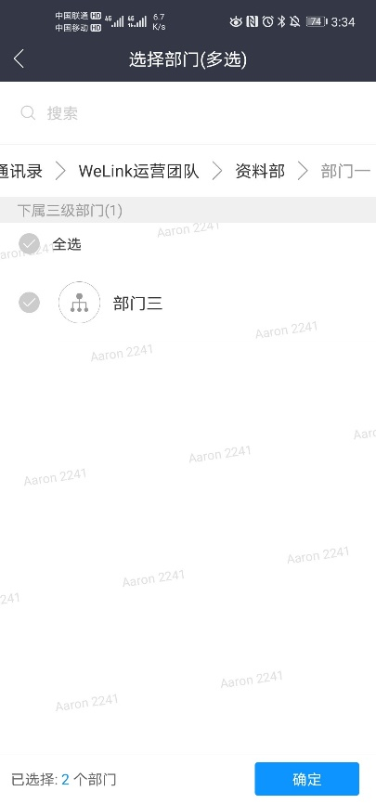
3.部门选择，支持只选上级部门，不选下级部门，方便企业管理员为不同部门配置不同权限。
